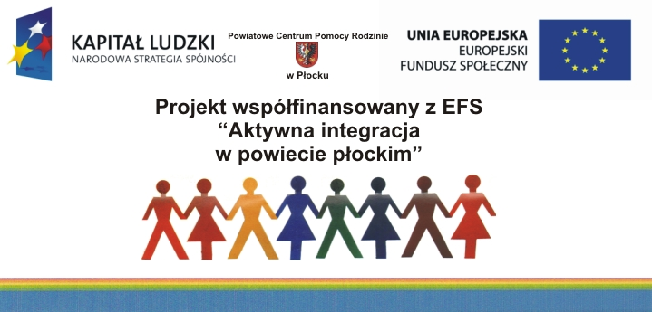

**Powiatowe Centrum Pomocy Rodzinie w Płocku**

**zaprasza rodziny zastępcze oraz pełnoletnich wychowanków zastępczych form opieki**

**z powiatu płockiego w wieku 15 – 64 lata**

**na rekrutację do projektu**

**pn.: „Aktywna integracja w powiecie płockim” w 2014 roku**

**REKRUTACJA**

**odbędzie się w dniu** 22 stycznia 2014 roku od godziny 10:00

***w Starostwie Powiatowym w Płocku, ul. Bielska 59***

***VI piętro sala nr 602***

**Uczestnikom oferujemy:**

* **bezpłatne wyjazdy szkoleniowo-warsztatowe**
* **bezpłatne poradnictwo specjalistyczne**
* **sfinansowanie kursów zawodowych**
* **pomoc rzeczową**
* **zwrot kosztów dojazdu**

**Więcej informacji dotyczących rekrutacji można uzyskać pod numerem telefonu:**

**024 267 68 30**